**Première étape : dessiner une sphère**

Pour simplifier, le crâne peut être comparé de loin à une sphère. L’avantage avec la sphère, c’est que la construction en perspective est simplifiée et rapide.

Dessinez un cercle et puis dessinez des marqueurs de division comme sur l’image suivante :

[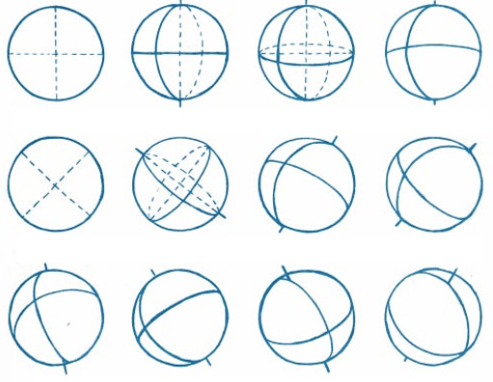](https://4bg9152y9vpz1n78vz28diwy-wpengine.netdna-ssl.com/wp-content/uploads/2012/06/dessiner-une-tete-premiere-etape.jpg)

Les traits en pointillés représentent ce qu’il y a derrière la sphère.

Vous pourrez ainsi constater qu’il est relativement facile de dessiner une sphère. Avec l’habitude vos cercles seront de moins en moins déformés et vos sphères de plus en plus réussies, ne vous inquiétez pas. Entraînez-vous à dessiner des centaines voire des milliers de cercles. Ne lésinez pas sur le dessin de cercle car vous vous en servirez pour ainsi dire tout le temps ! **Passez 10 minutes minimum à vous échauffer en dessinant des cercles avant de dessiner des têtes**, et ceci vaut d’ailleurs autant pour les dessinateurs débutants que pour les dessinateurs confirmés.

L’intérêt des marqueurs est qu’ils faciliteront la visualisation de la tête en trois dimensions et vous donneront des repères pour la ligne des sourcils et la ligne qui partage le visage en deux verticalement. Les proportions et le bon alignement des différentes parties anatomiques du visage découleront automatiquement du placement de ces marqueurs. Maintenant que vous savez représenter et tourner une sphère dans l’espace, voyons comment il est possible de s’approcher un peu plus de la forme du crâne en partant de la sphère.

**Deuxième étape : couper la sphère aux tempes**

Pour représenter les tempes, il va nous falloir couper la sphère sur les côtés. Il nous faut tout d’abord tracer la ligne des oreilles (le marqueur qui va couper la tempe en deux en partant du sommet de la sphère) :

[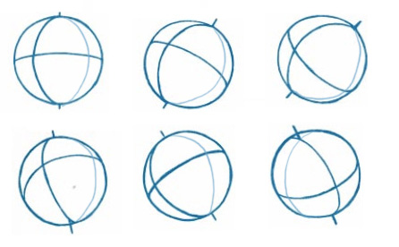](https://4bg9152y9vpz1n78vz28diwy-wpengine.netdna-ssl.com/wp-content/uploads/2012/06/dessiner-une-tete-deuxieme-etape.jpg)

En bleu clair, la ligne de la tempe.

Il nous faut ensuite repérer l’intersection entre la ligne des sourcils et les lignes des tempes, et couper le volume à ce niveau, ce qui donne ceci :

[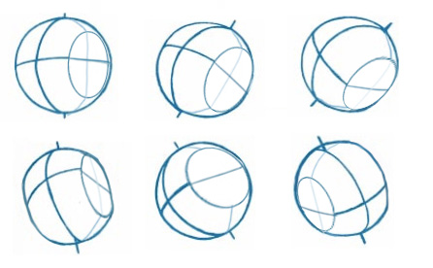](https://4bg9152y9vpz1n78vz28diwy-wpengine.netdna-ssl.com/wp-content/uploads/2012/06/dessiner-une-tete-deuxieme-etape2.jpg)

Nos tempes sont placées.

**Troisième étape : prolonger la ligne du visage et insérer la mâchoire**

Le point d’intersection que l’on retrouve sur la tempe va désormais nous servir de point d’insertion pour notre mâchoire. Mais avant cela, nous allons tracer un segment qui part de l’intersection entre la ligne des sourcils et la ligne du visage, ce qui revient à faire un trait partant d’entre les yeux jusqu’au menton. Ce segment est environ deux fois plus long que le segment qui part du centre des yeux et qui finit sur le dessus du front (au niveau de la ligne des cheveux). On finit par un petit trait qui déterminera la limite et la largeur du menton : vous pouvez remarquer que ce trait est parallèle à la ligne des sourcils.

[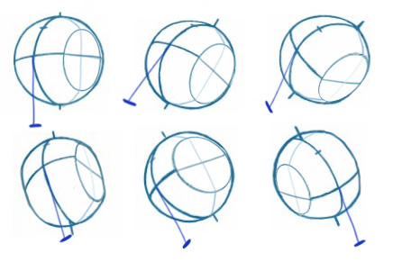](https://4bg9152y9vpz1n78vz28diwy-wpengine.netdna-ssl.com/wp-content/uploads/2012/06/dessiner-une-tete-troisieme-etape.jpg)

Dessin du segment du menton.

Ensuite, il n’y a plus qu’à dessiner les contours de la mâchoire. Placer d’abord la base du nez, qui est au milieu du segment que l’on vient de tracer (la base du nez est parallèle à la ligne des sourcils). Il ne reste plus qu’à tracer les bords de la mâchoire qui partent de l’ellipse des tempes jusqu’aux bordures du menton.

[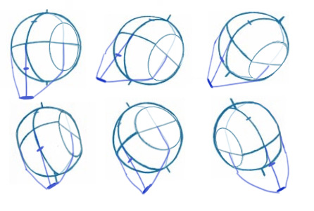](https://4bg9152y9vpz1n78vz28diwy-wpengine.netdna-ssl.com/wp-content/uploads/2012/06/dessiner-une-tete-troisieme-etape2.jpg)

Le dessin des mâchoires et de la base du nez.

Sans le savoir, vous venez de faire le plus difficile et **je vous recommande de répéter des centaines de fois ces trois premières étapes**. Oui ! Vous avez bien entendu ! Des centaines de fois ! Jusqu’à ce que cette construction devienne naturelle et automatique.

**Quatrième étape : placer les orbites et la ligne des pommettes**

Traçons la ligne des yeux, juste en dessous de la ligne des sourcils. L’espace entre la ligne des yeux et la ligne des sourcils représente la hauteur d’un œil. Pour être sûr de placer les orbites correctement, tracez deux cercles à la place des orbites ; ainsi vous aurez déjà une bonne idée de ce que vous allez dessiner par la suite.

[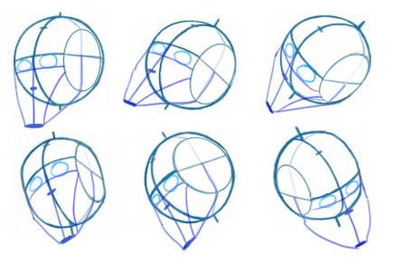](https://4bg9152y9vpz1n78vz28diwy-wpengine.netdna-ssl.com/wp-content/uploads/2012/06/dessiner-une-tete-quatrieme-etape.jpg)

À partir de là, vous pourrez dessiner tous les détails du visage.

Voici une image récapitulative de toutes étapes de la construction de la tête et du visage :

[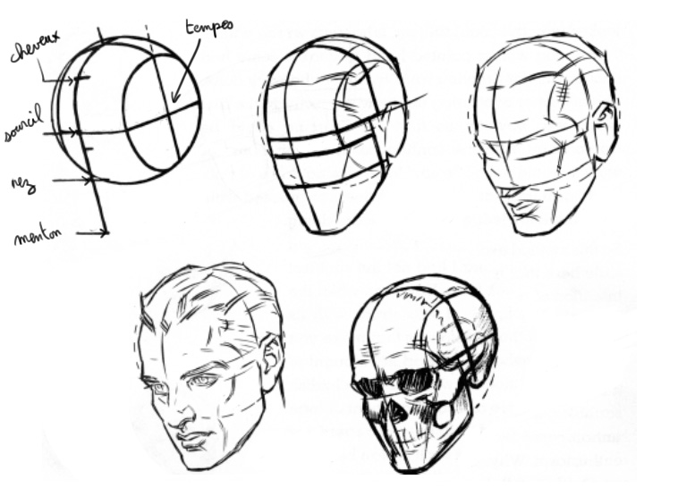](https://4bg9152y9vpz1n78vz28diwy-wpengine.netdna-ssl.com/wp-content/uploads/2012/06/comment-dessiner-construction-visage.jpg)

Synthèse de la construction d’un visage de trois quarts selon la méthode d’Andrew Loomis.

Ce genre de construction est valable aussi bien pour du dessin de portrait, pour du dessin de bande dessinée, ou pour du dessin de manga. N’allez pas croire que dessiner du manga est plus facile que de dessiner avec un style plus réaliste, car : **Il est souvent plus facile de faire compliqué que de faire simple**

**Exemples de construction**

[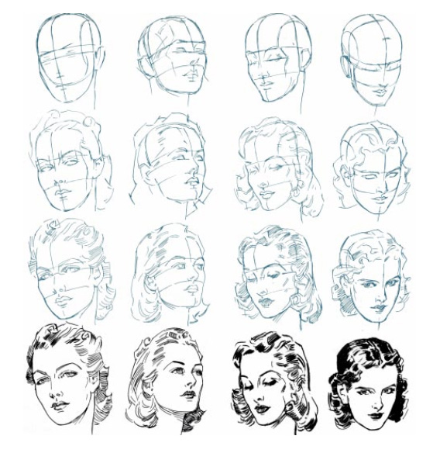](https://4bg9152y9vpz1n78vz28diwy-wpengine.netdna-ssl.com/wp-content/uploads/2012/06/comment-dessiner-un-visage-de-femme.jpg)